PID调节原理

PID控制是自动化控制领域应用非常广的控制方式，P 代表比例，I 代表积分，D 代表微分，从这些名词中可以看出，PID 控制是基于数学中一项重要的分支：微积分学为基础的数字化自动控制方式，它以传感器采集的数据作为输入源，按预定的 PID 参数根据特定的公式计算以后输出控制。

举个形象的例子，一列即将到站的火车在快要到达站点的时候会切断输出动力，让其凭借惯性滑行到月台位置。假如设置火车以 100km/h 的速度在站前 1km的地方切断动力开始滑行，那么这个 100 比 1，就是比例 P的含义，P 越大，它在站前开始滑行的速度越快。滑行初始速度快的好处就是进站快，但过快的初始滑行速度会导致火车在惯性的作用下冲过月台，这样一来火车不得不进行倒车，但是因为 P 设置过大，倒车以后的滑行也会同样使火车倒过头了，这样一来，就形成了一种反复前行后退的震荡局面。而 P 设置小了，进站速度会变得非常缓慢，进站时间延长。所以设置一个合适的 P 值是 PID调节的首要任务。由于 P 是一个固定的数值，如果将火车的速度与月台的距离用一个坐标图理想化的表现出来的话，不考虑惯性及外力的作用，这两者的关系呈现出来 P 调节的结果会是一条直斜线，斜线越陡，代表进站时间越短。

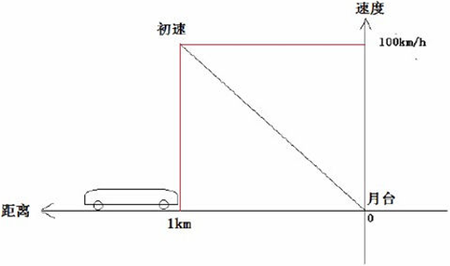

上图的 P 调节结果只是为了方便理解，在实际中是根本不可能出现的，PID 计算的结果也不是这样子。不管怎样，如果只有 P 调节，火车要么设置一个比较低的 P 值以非常缓慢的速度到达目标月台，要么就是过冲了，很难设置在速度与准确度之间求得平衡。所以接下来该是讲解 D 微分的作用的时候了。

根据上面举的例子，假如 P 等于 100的时候，火车刚好能滑行到月台，所耗费的时间是 10 分钟。但是对应一个自稳定性能要求很高的自动化系统来说，这 10 分钟的时间太长了，可不可以加快呢？可以，我们把 P 加大到 120，让火车司机驾驶火车在站前 1km 的地方以 120km/h 的速度开始减速滑行，然后站前 500米的时候踩一下刹车让速度降为 80km/h，站前300 米再踩一下刹车让速度降为 50km/h，站前 100 米又踩一下刹车，让速度降为 20km/h，站前10 米让火车在较短的时间内滑行到月台准确的位置，这样一来，进站速度会大大加快，原来需要 10 分钟的时间可能只需要 5 分钟就行了。这就是 D 的作用，我们权且把 D 理解为刹车吧，如果仍旧以坐标图形象表达 D 对 P调节的影响，那就是 D 使 P调节出来的一条直线变成了一条曲线，在 PID公式中，D 的左右就是改变 P 的曲线，D 的数值越大，对 P 的影响也越大。加入 D 后的曲线前期较陡，进站比较快，后期平缓，使得火车可以平稳准确的进站。

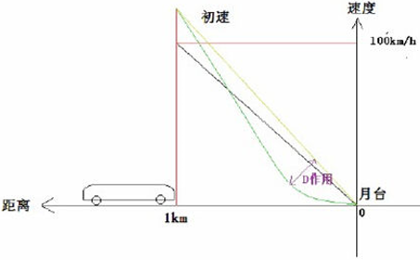

相信经此解释后，很多模友已经理解 PD 的作用了，根据 PD 的这个关系，我们可以得出一个调节步骤：先把 D 置零，加大 P值，使飞行器适当过冲开始震荡，然后增加 D 的数值，拉低 P调节后期的作用，使过冲现象放缓，最终调到不过冲为止。P 越大，飞行器倾斜后恢复的速度越快，表现为越灵敏，但过大会产生震荡；D 越大，调节越平缓，表现为越平稳，但 D 过大会使调节时间延长，表现为反映迟钝（这里的 D 指的就是 D的数值，在一般的 PID表述中，D 越接近 0，P 作用越大，这点需要注意一下）。

最后讲解 I的作用，I 是积分，是为了消除误差而加入的参数，假如上面的例子中，火车靠站以后，离最终的目标停止线还是差了 1 米，我们虽然也可以认为这是一次合格的停车，但这毕竟是误差，如果我们认可了这 1 米的误差，那在此基础上火车第二次靠站就会有 2米的误差了，如此以往，误差会越来越大，所以我们要把这个误差记录下来，当第二次进站的时候就可以发挥作用了，如果差了 1 米，火车驾驶员就可以在原来的 PD 调节基础上进行I积分，延迟 1米输出（或者提前），即 999米开始减速，最终可以刚刚好到达停止线。如果没有 I 的作用，在多轴飞行器平台上的表现就是飞行器越来越倾斜，最终失去平衡。I 的调节是建立在 PD 的基础上的，PD 的改变都会影响 I 的效果，所以最终的调节步骤就是先调 P 确立灵敏度，接着调节 D 调整平稳度，最后调节 I 确定精度。